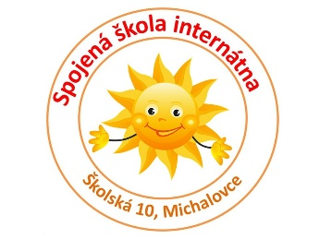
Spojená škola internátna
Školská 10
071 01 Michalovce

Informácia o voľnom pracovnom mieste
V zmysle § 84 zákona NR SR č. 138 /2019 o pedagogických zamestnancoch a odborných zamestnancoch a o zmene a doplnení niektorých zákonov v znení neskorších predpisov zverejňujeme informáciu o voľnom pracovnom mieste pre nepedagogického zamestnanca.
Názov a adresa zamestnávateľa: Spojená škola internátna, Školská 10, Michalovce

Kategória voľného pracovného miesta: pomocný vychovávateľ / 3 miesta
Kvalifikačné predpoklady: v zmysle zákona č. 138/2019 Z. z. o pedagogických zamestnancoch a odborných zamestnancoch a o zmene a doplnení niektorých zákonov v znení neskorších predpisov a vyhlášky Ministerstva školstva, vedy, výskumu a športu SR č. 173/2023 Z. z. o kvalifikačných predpokladoch pedagogických zamestnancov a odborných zamestnancov.
Ponúkaný plat: podľa platných platových tabuliek v závislosti od dosiahnutého vzdelania a praxe a
všetky nárokové príplatky v zmysle zákona č. 553/2003 Z. z.

Požadované doklady:
- žiadosť o prijatie do zamestnania
- profesijný životopis
- súhlas so spracovaním osobných údajov podľa zákona č. 18/2018 Z. z. o ochrane osobných údajov a o zmene a doplnení niektorých zákonov
- kópie dokladov o nadobudnutom vzdelaní,
Iné požiadavky po vyzvaní:
- zdravotná spôsobilosť
- ovládanie štátneho jazyka
- bezúhonnosť

Nástup do zamestnania: 01.09.2025

Pracovný pomer je:
- 100% úväzok, na dobu určitú do 31.08.2026, s 3 mesačnou skúšobnou dobou,

Všetky potrebné doklady zašlite poštou alebo na e – mail ssi.skolska10@gmail.com do 18.08.2025.
Výberové konanie sa uskutoční 21.08.2025 o 10:00 hod. v priestoroch školy.

Kontakt: 056 6421591, e - mail: ssi.skolska10@gmail.com

V Michalovciach 01.08.2025 Mgr. Ľudmila Kočanová
riaditeľka školy

